**如何将github上的仓库发布到cocoapods官方库**

之前有发布过，但是还是忘记了，今天又重新来过一次，必须记下来。。。

以我今天创建的库LZBarrage为原型来完成今天的笔记吧：

1. 在github上创建一个仓库 LZBarrage, 创建仓库时记得选择license为MIT License；

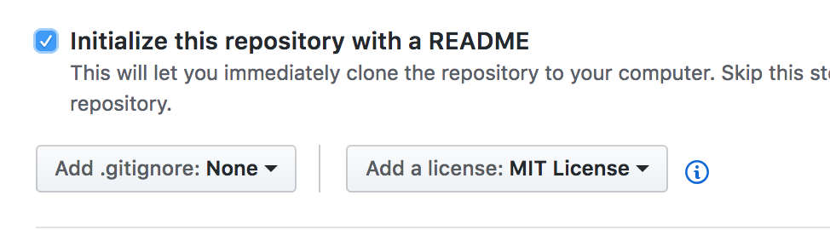

1. 终端运行命令 **git clone** [**git@github.com:zhizi-z/LZBarrage.git**](mailto:git@github.com:zhizi-z/LZBarrage.git) ，将仓库克隆到本地；

进入到本地仓库目录，运行命令 **pod spec create LZBarrage** , 创建LZBarrage.podspec文件；

1. 修改LZBarrage.podspec文件，搜索到以下行进行修改，其他行根据自己要求修改，可以不改：

s.name = "LZBarrage"

s.version = "0.0.1"

s.summary = "Barrage implementation"

s.description = <<-DESC

Barrage implementation.

DESC

s.homepage = <https://github.com/zhizi-z/LZBarrage>

s.license = { :type => "MIT"}

s.author = { "你的用户名" => "你的邮箱" }

s.platform = :ios, "7.0"

s.source = { :git => "https://github.com/zhizi-z/LZBarrage.git", :tag => "0.0.1" }

s.source_files = "LZBarrage/**/*.{h,m}"

s.framework = "UIKit"

1. 修改以后，提交到github；
2. 以上我们在podspec里指定了tag为0.0.1，所以就要保证github上有0.0.1这样一个tag分支，操作步骤如下：
   1. 进入到本地LZBarrage仓库目录下，运行命令 git tag，查看已经有了哪些tag存在了，如果输出的列表里包含0.0.1，就可以忽略一下步骤；
   2. 运行命令 git tag -a 0.0.1 和 git push origin 0.0.1，创建0.0.1； 如果手贱，创建成v0.0.1，那么这是不行的，因为跟podspec里不相符，可以运行命令 git tag -d v0.0.1 和 git push origin :v0.0.1，删除v0.0.1，当然不删应该也没问题，对于代码洁癖的可能忍受不了，就是想删掉；
3. 运行命令 pod spec lint LZBarrage.podspec –verbose验证，出现如下 passed validation 字样，说明验证通过；

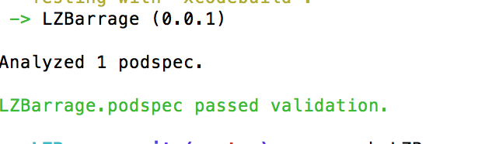

1. 验证通过后，就可以将仓库发布到cocoapods官方库了：
   1. 首先运行命令 **pod trunk me**，可能会碰到如下错误：
      1. [!] Authentication token is invalid or unverified. Either verify it with the email that was sent or register a new session.
      2. 解决方法：运行命令 **pod trunk register 你的邮箱 "你的用户名" –verbose,** 需要打开邮箱验证下；
      3. 再运行命令 **pod trunk me** ，应该正常如下：

- Name: 你的用户名

- Email: 你的邮箱

- Since: June 6th, 2017 19:36

……

* 1. 运行命令 **pod trunk push LZBarrage.podspec** 进行发布

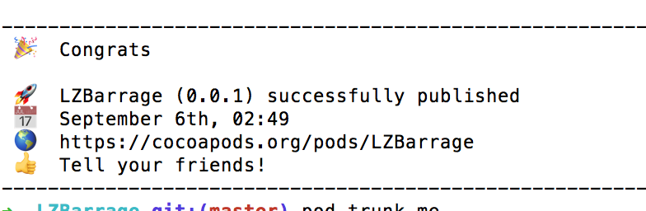

1. 发布成功了，还需要验证是否能够被用户搜索到：终端运行命令 **pod search LZBarrage** , 可能会发生错误：
   1. [!] Unable to find a pod with name, author, summary, or description matching `LZBarrage`
   2. 解决方案：运行命令 **rm ~/Library/Caches/CocoaPods/search_index.json**
   3. 再运行命令 **pod search LZBarrage**，如果还是不行，可以试试运行命令 **pod setup**，再运行 **pod search LZBarrage**，成功后输出如下：

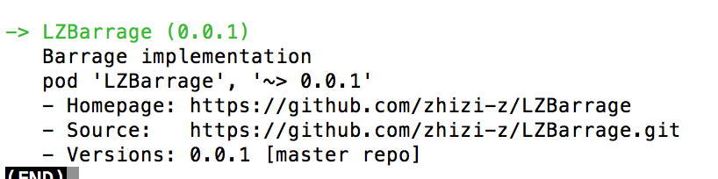

至此，LZBarrage已经成功发布到cocoapods官方库了，别人可以通过在podfile文件里添加pod 'LZBarrage' 直接安装LZBarrage到自己的工程了。自己创建了一个测试工程尝试安装LZBarrage，终端pod install输出如下：

